Liceo Particular Mixto San Felipe

Unidad Técnico Pedagógica

Enseñanza Básica

**GUÍA DE TRABAJO N° 1**

**ARTES VISUALES. QUINTO BÁSICO.**

|  |  |
| --- | --- |
| **Objetivo** | Desarrollar composición artística, aplicando conceptos básicos de teoría del color. |
| **Instrucciones** | Colorear flor impresa, con temperas, aplicando técnica de degradación del color (aclarando), recordar que la mezcla con tonalidad blanca, debe ser la misma cantidad para obtener un color uniforme |
| **Descripción del Aprendizaje** | El alumno analizará degradación del color, aplicados a figura cerrada, siguiendo las indicaciones dadas. |
| **Ponderación de la Guía** | 20% |
| **Correo del docente para consultas** | Cdonoso@ liceomixto.cl |

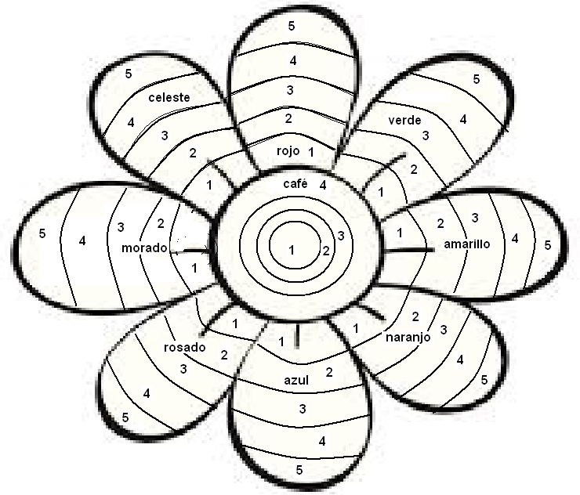

**5 muy intenso 4 menos intenso**

**3 más claro 2 aún más claro**

**1 clarísimo**

|  |  |  |  |  |  |
| --- | --- | --- | --- | --- | --- |
| **Criterios:** | **Puntaje: 20 total.** | | | | |
| **5**  Excelente | **4**  Muy bueno | **3**  Bueno | **2**  Regular | **1**  Deficiente |
| Colorea figura siguiendo el patrón establecido. |  |  |  |  |  |
| Aplica técnica de degradación del color. |  |  |  |  |  |
| Utiliza las tonalidades indicadas en la guía. |  |  |  |  |  |
| Preocupación por trabajar bien las terminaciones y en forma limpia. |  |  |  |  |  |
| **TOTAL** |  |  |  |  |  |